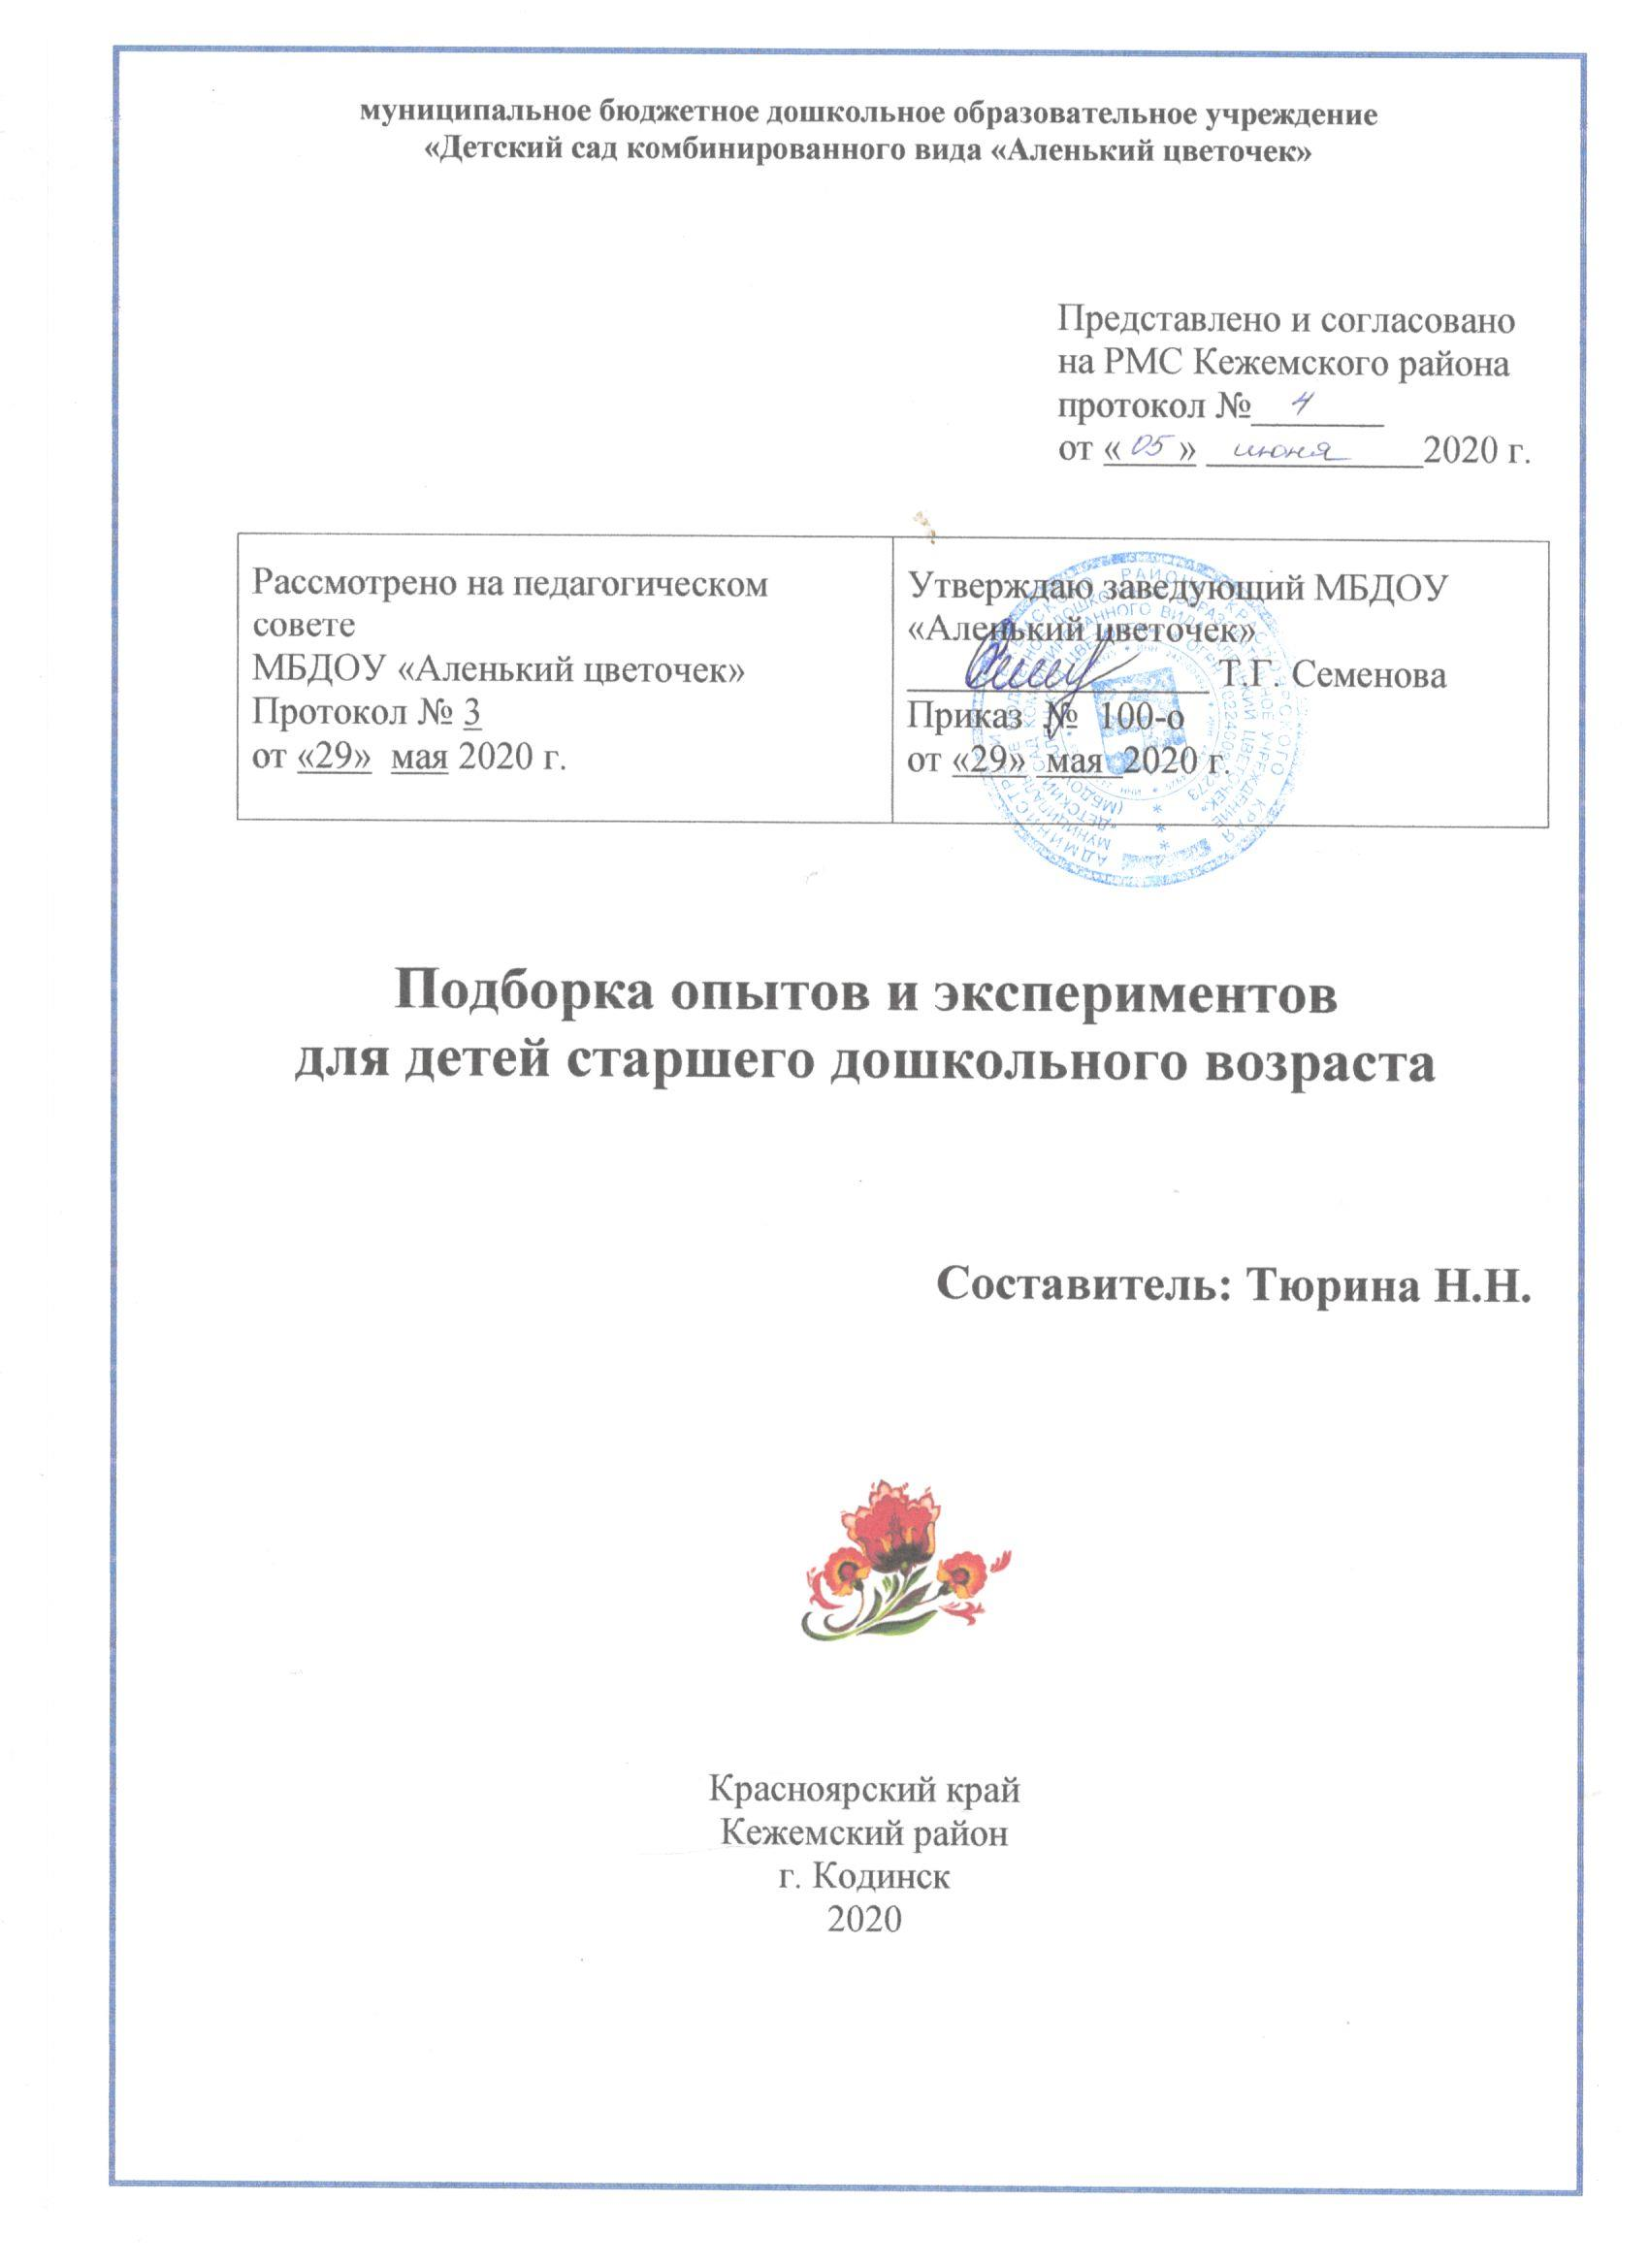

Содержание

Пояснительная записка……………………………………………..  Песок  Глина  Вода  Воздух  Металл  Магнит  Камни  Бумага и картон  Стекло  Пластмасса  Резина  Измерительные приборы  Живое и неживое  Ткани  Дерево  Семена, плоды  Литература | 3  4-5  6-7  8-11  12-26  27  28-29  30  31-33  34  35  36  37-38  39  40  41  42-43  44
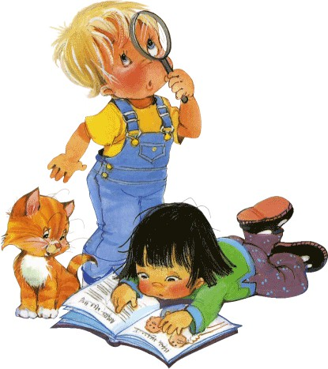

«Умейте открыть перед ребёнком в окружающем мире что-то одно, но открыть так, чтобы кусочек заиграл всеми цветами радуги.
В. А. Сухомлинский.

Пояснительная записка

Подборка опытов и экспериментов посвящена развитию познавательно - исследовательских способностей дошкольников, любознательности, личностных свойств ребёнка: целеустремлённости, настойчивости. Мир физических явлений, окружающий ребёнка, даёт огромные возможности для систематического развития способностей к преобразованию. Процессы превращения постоянно происходят вокруг нас: день превращается в ночь, вода в лёд, лёд в воду.
Дети по природе своей исследователи. Неутомимая жажда новых впечатлений, любознательности, постоянное стремление экспериментировать, самостоятельно искать новые сведения о мире рассматриваются как важнейшие черты детского поведения
Наблюдая подобные процессы и осваивая их соответствующие действия, ребёнок учится совершать преобразования самых разных ситуаций. Таким образом, у ребёнка происходит стихийное развитие способностей к преобразованию, исследованию, экспериментированию.
Эти опыты можно проводить дома, так как они просты и не требуют какой-либо специальной подготовки.
Данное пособие будет полезно воспитателям ДОУ для организации групповых и индивидуальных занятий, родителям - для поддержки стремление детей исследовать все и вся, для расширения их представлений об окружающем мире.

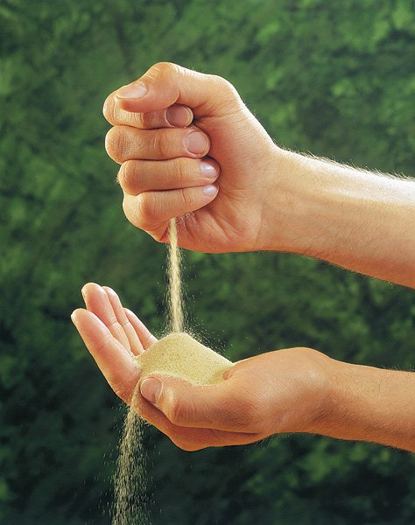
ПЕСОК

ОПЫТ № 1
Задача: познакомить детей со свойством песка - сыпучестью.
Оборудование: песок (чистый), большой лоток, лупа, листы бумаги.
Ход: чистый песок насыпать в большой лоток. Поставить перед детьми познавательную задачу: «Внимательно рассмотреть песок и найти как можно больше особенностей у песчинок». Вместе с детьми через лупу рассмотреть песчинки. Песчинки не одинаковые по размерам (крупные, мелкие), по цвету (темные, светлые), по степени блеска (одни песчинки блестят, другие матовые), встречаются прозрачные и непрозрачные песчинки. Подвести детей к выводу о том, что песок сыпучий: песчинки не скреплены между собой, рассыпаются по листу бумаги.
Вывод: песок обладает свойством сыпучести.

ОПЫТ № 2
Задача: познакомить детей со свойствами мокрого песка (мокрый песок тяжелее сухого).
Оборудование: небольшие ведерки, наполненные сухим песком, стакан с водой.
Ход: дети сравнивают песок в ведерках (по весу, по цвету). Добавить в одно ведерко с песком стакан воды (полить песок). Мокрый песок стал тяжелее. Почему? К весу сухого песка добавился вес воды из стакана.
Вывод: сырой песок тяжелее сухого.

ОПЫТ № 3
Задача: показать, как изменяется свойство песка в зависимости от его влажности.
Оборудование: мокрый песок, сухой песок.
Ход: мокрый песок не сыплется струйкой на ладони, зато он может принимать любую форму, пока не высохнет. Объяснить, почему из мокрого песка можно сделать фигурки: когда песок намокнет, воздух между гранями каждой песчинки исчезает, мокрые песчинки слипаются и держат друг друга. Предложить детям слепить несложные фигурки из мокрого песка. Сравнить цвет сухого и мокрого песка.
Вывод: мокрый песок темнее сухого, не обладает свойством сыпучести, из мокрого песка можно лепить фигурки.

ОПЫТ № 4
Задача: показать детям водопроницаемость пека и водонепроницаемость глины.
Оборудование: 2 банки: одна с песком, другая с глиной, сосуд с водой.
Ход: налить в банки одинаковое количество воды. Вода сразу проходит через песок, и не проходит через глину.
Вывод: песок водопроницаем (песчинки не скреплены друг с другом, поэтому вода спокойно сквозь них проходит); глина обладает свойством не пропускать воду (главная особенность глины – частички ее связаны, скреплены между собой, поэтому вода сквозь них не проходит).
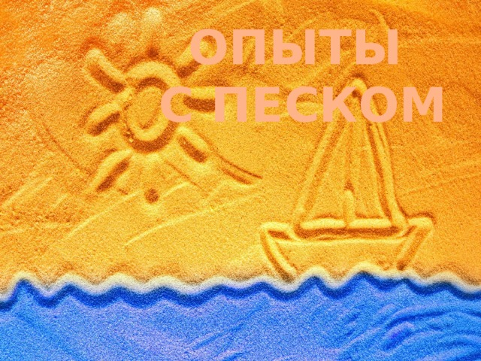

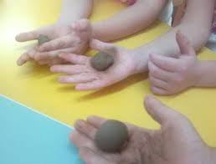
ГЛИНА

ОПЫТ № 1
Задача: познакомить детей с таким свойством глины, как хрупкость.
Оборудование: сухая глина, деревянная доска, молоток.
Ход: положить глину на доску. Разбить глину молотком на кусочки. Предложить детям руками разломить кусочки расколотой глины на еще более мелкие кусочки.
Вывод: сухая глина легко ломается, потому что она хрупкая.

ОПЫТ № 2
Задача: показать детям отличие сырой глины от сухой.
Оборудование: сухая глина, сосуд с водой.
Ход: один из кусков глины положить в сосуд с водой. Сравнить сухую глину и глину, находящуюся в воде.
Вывод: сухая глина хрупкая, светлая по цвету; сырая глина вязкая, пластичная (из нее можно что-либо лепить, т.к. ее частички связаны друг с другом), цвет сырой глины более темный, чем у сухой глины.

ОПЫТ № 3
Задача: познакомить детей с особым свойством глины - не пропускать воду.
Оборудование: влажная глина, сосуд с водой.
Ход: предложить детям слепить из глины стаканчик, чашку, миску. Затем налить в получившуюся глиняную посуду воду. Вода держится в сосуде.
Вывод: частички глины плотно скреплены друг с другом, поэтому вода сквозь них не проходит.

ОПЫТ № 4
Задача: показать детям, что на обожженной (или высушенной) глине можно рисовать.
Оборудование: различные глиняные фигурки (не разрисованные), образец готовой фигурки, краски, кисточки, стаканы с водой.
Ход: показать, что фигурку из глины можно расписать красками. Обратить внимание детей на то, что краска хорошо ложится на обожженную глину, Предложить детям расписать глиняные фигурки, показав образец.
Вывод: обожженную глину можно расписать красками, чтобы глиняное изделие выглядело более красиво.

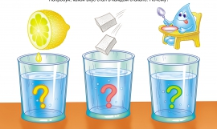
ВОДА

ОПЫТ №1

ТАЯНИЕ СНЕГА.
Задача: подвести к пониманию того, что снег тает от любого источника тепла.
Ход: понаблюдать за таянием снега на руке, варежке, на отопительной системе, на грелке и т.д.
Вывод: снег тает от теплого воздуха, идущего от любой системы.

ОПЫТ №2

МОЖНО ЛИ ПИТЬ ТАЛУЮ ВОДУ.
Задача: показать, что даже самый чистый снег грязнее водопроводной воды.
Ход: взять две белые тарелки, в одну положить снег, в другую налить водопроводную воду. Через некоторое время рассмотреть воду в тарелках, сравнить ее и выяснить, в которой из них был снег (определить по мусору на дне). Убедитесь в том, что снег – это грязная талая вода, не пригодная для питья человеку. Талую воду используют для поливки растений, ее можно давать животным.

ОПЫТ №3

СПОСОБНОСТЬ ВОДЫ ОТРАЖАТЬ ОКРУЖАЮЩИЕ ПРЕДМЕТЫ.
Задача: показать, что вода отражает окружающие предметы.
Ход: внести в группу таз с водой. Предложить детям рассмотреть, что отражается в воде. Попросить найти свое отражение, вспомнить, где еще они могут его увидеть.
Вывод: в воде отражаются окружающие предметы, ее можно использовать в качестве зеркала.

ОПЫТ №4

ПРОЗРАЧНОСТЬ ВОДЫ.
Задача: подвести к обобщению «чистая вода – прозрачная», «грязная – непрозрачная»
Ход: приготовить две баночки с водой, набор мелких тонущих предметов (пуговицы, камешки, металлические предметы). Выяснить, как усвоено понятие «прозрачный»: предложить найти прозрачные предметы в группе (стекло в окне, стакан, аквариум). Дать задание: доказать, что вода в банке прозрачная (опустить в банку мелкие предметы, и они будут видны). Задать вопрос: «Будет ли вода в аквариуме такой же прозрачной, если опустить в нее кусочек земли?» Выслушать ответы, затем – продемонстрировать опыт: в баночку с водой опустить кусочек земли и размешать. Вода стала грязной, мутной. Опущенные в такую воду предметы не видны. Обсудить. Всегда ли в аквариуме вода прозрачная, почему она становится мутной. Прозрачная ли вода в реке, озере, море, луже.
Вывод: чистая вода прозрачная, через нее видны предметы; мутная вода непрозрачная.
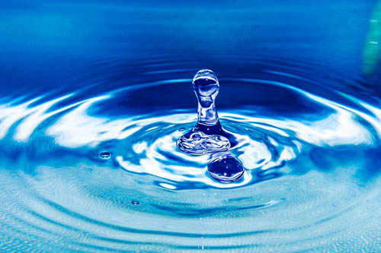

ОПЫТ №5

КРУГОВОРОТ ВОДЫ В ПРИРОДЕ
Вам потребуются: большой пластмассовый сосуд, банка поменьше и полиэтиленовая пленка. Налейте в сосуд немного воды и поставьте его на солнце, накрыв пленкой. Солнце нагреет воду, она начнет испаряться и, поднимаясь, конденсироваться на прохладной пленке, а затем капать в банку.

ОПЫТ №6

ТЕКУЧЕСТЬ ВОДЫ.
Задача: показать, что вода не имеет формы, разливается, течет.
Ход: взять 2 стакана, наполненные водой, а также 2-3 предмета, выполненные из твердого материала (кубик, линейка, деревянная ложка и др.) определить форму этих предметов. Задать вопрос: «Есть ли форма у воды?». Предложить детым найти ответ самостоятельно, переливая воду из одних сосудов в другие (чашка, блюдце, пузырек и т.д.). Вспомнить, где и как разливаются лужи.
Вывод: вода не имеет формы, принимает форму того сосуда, в который налита, то есть может легко менять форму.
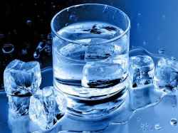

ОПЫТ №7

ТАЯНИЕ ЛЬДА В ВОДЕ.
Задача: показать взаимосвязь количества и качества от размера.
Ход: поместить в воду большую и маленькую «льдину», спросить, какая быстрее растает. Выслушать гипотезы детей.
Вывод: чем больше льдина, тем медленнее она тает, и наоборот.

ОПЫТ №8

ТОНЕТ – ПЛАВАЕТ
Задача: показать, что металл тонет в воде, а дерево нет.
Ход: спросить, что произойдет, если опустить в воду гвоздь и деревянную палочку.
Проверить гипотезу, опустив объекты в воду.
Вывод: металл тонет в воде, а дерево нет.

ОПЫТ №9

Задача: показать важное свойство воды – давать жизнь живому.
Ход: наблюдение за срезанными веточками дерева, поставленными в воду, они оживают, дают корни.
Наблюдение за проращиванием одинаковых семян в двух блюдцах: пустом и с влажной ватой.
Наблюдение за проращиванием луковицы в сухой банке и банке с водой.
Вывод: вода даёт жизнь новому.

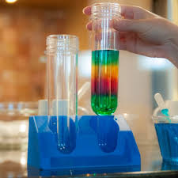

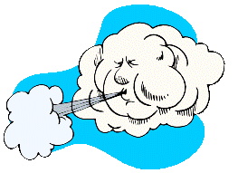
ВОЗДУХ

ОПЫТ №1

КАК «РАБОТАЕТ» ВОЗДУХ

Задача: показать, как воздух может поддерживать предметы.
Оборудование: 2 одинаковых листа бумаги, стул.
Ход: предложите малышу скомкать лист бумаги. Затем пусть встанет на стул и с одинаковой высоты бросит одновременно смятый и ровный листок. Какой листок приземлился раньше?
Вывод: смятый листок упал на пол раньше, тогда как ровный листок опускается, плавно кружась. Его поддерживает воздух.

ОПЫТ №2

ВОЗДУХ ЕСТЬ ВЕЗДЕ

Задача: определить, действительно ли воздух проникает всюду и есть везде.
Оборудование: пластиковая бутылка, воздушный шарик.
Ход: предложите ребенку посмотреть в бутылку и убедиться, что она действительно пустая. Пусть натянет с вашей помощью шарик на горлышко бутылки. А теперь пусть нажмет на бутылку. Что заставило шарик надуться?
Пускай малыш зарисует то, что у него получилось.
Вывод: шарик надулся с помощью воздуха в бутылке. Когда на бутылку надавили, из нее вышел воздух и надул шарик.

ОПЫТ № 3

БУМАГА НАМОКЛА?

Задача: убедиться, что воздух есть повсюду.
Оборудование: верхняя часть пластиковой бутылки с крышкой, миска для воды, тонкая длинная полоска бумаги.
Ход: попросите малыша самостоятельно приготовить все для опыта на столе. Открутите крышку. Возьмите длинную полоску бумаги и просуньте полоску бумаги в горлышко, оставив сверху только маленький кончик. Закрутите крышку бутылки. Пусть ребенок наливает воду в миску и опускает верхнюю часть бутылки в воду крышкой вверх. Пусть осторожно поднимет и посмотрит, намокла ли бумага. Снова опустите бутылку в воду, и пусть малыш откроет крышку.
Что же произошло: поднялась ли вода в бутылке? Намокла ли бумага? Результаты опыта можно занести в таблицу, которую ребенок заполнит с вашей помощью.
Вывод: когда крышка была закрыта, бумага оставалась сухой, так как воздух не давал подниматься воде вверх. Когда крышку открыли, воздух вышел. Вода поднялась и намочила бумагу.

ОПЫТ №4

ИГРЫ С ВОЗДУШНЫМИ ШАРИКАМИ

Задача: познакомить детей с тем, что внутри человека есть воздух и обнаружить его; развивать любознательность, внимание; поддерживать интерес к познанию окружающей действительности с помощью постановки проблемных вопросов; развивать связную речь; активизировать словарь.
Оборудование: 2 воздушных шарика.
Ход: предложить детям рассмотреть 2 воздушных шарика.
Поиграть с ними. С каким шариком удобнее играть? Почему? (с тем, который больше надут, т.к. он легко отбивается, «летает», плавно опускается).
Обсудить причину различий: один упругий, а другой мягкий. Что надо сделать со вторым шариком, чтобы с ним тоже было хорошо играть? (больше надуть). Что находится внутри шарика? Откуда берется воздух? (его выдыхают).
Воспитатель показывает, как человек вдыхает и выдыхает воздух, подставив руку под струю воздуха.

ОПЫТ №5

ПОЧЕМУ ПОЯВЛЯЕТСЯ ВЕТЕР
Задача: познакомить детей с причиной возникновения ветра, поддерживать интерес к познанию окружающей действительности с помощью постановки проблемных вопросов, учить устанавливать причинно - следственные связи.
Оборудование: полоски бумаги.
Ход: предложить детям подуть на полоску бумаги слегка, сильно, умеренно.
Вывод: если сильно дуть на полоску бумаги, то движения воздуха будет очень быстрым, получится « ветрище», а если дуть легко - движение воздуха будет слабым, получится «ветерок». Ветер - это движение воздуха.

ОПЫТ №6

ВЕРТУШКА
Задача: выявить, что воздух обладает упругостью. Понять, как может использоваться сила воздуха (движение).
Оборудование: вертушка, материал для ее изготовления на каждого ребенка: бумага, ножницы, палочки, гвоздики.
Ход: взрослый показывает детям вертушку в действии. Затем обсуждает вместе с ними, почему она вертится (ветер ударяет в лопасти, которые повернуты к нему под углом, и этим вызывает движение вертушки).
Взрослый предлагает детям изготовить вертушку по алгоритму, рассмотреть и обсудить особенности ее конструкции.
Затем организует игры с вертушкой на улице; дети наблюдают, при каких условиях она вертится быстрее.

ОПЫТ №7

РЕАКТИВНЫЙ ШАРИК
Задача: выявить, что воздух обладает упругостью. Понять, как может использоваться сила воздуха (движение).
Оборудование: воздушные шары.
Ход: дети с помощью взрослого надувают воздушный шар, отпускают его и обращают внимание на траекторию и длительность его полета.
Выясняют, что для того, чтобы шарик дольше летел, надо его больше надуть: воздух, вырываясь из «горлышка», заставляет двигаться шарик в противоположную сторону.
Взрослый рассказывает детям, что такой же принцип используется в реактивных двигателях.

ОПЫТ №7

ПАРАШЮТ
Задача: выявить, что воздух обладает упругостью. Понять, как может использоваться сила воздуха (движение).
Оборудование: парашют, игрушечные человечки, емкость с песком.
Ход: дети рассматривают парашют, проверяют его в действии. Взрослый предлагает детям опустить игрушечного человечка на парашюте и без него.
Дети опускают со стула человечка на пол, а затем — в песок, обращая внимание на вмятину в песке после спуска человечка. Делают вывод о силе удара в обоих случаях. Выясняют, почему с парашютом снижение медленнее,
а удар слабее (воздушное давление сдерживает падение); что надо сделать, чтобы парашют снижался медленнее (надо увеличить купол парашюта).
Дети запоминают, что при увеличении купола сопротивление воздуха парашюту будет большим падение — более медленным; при уменьшении купола сопротивление воздуха парашюту будет меньшим, а падение более быстрым.

ОПЫТ №8

ДВИЖЕНИЕ ВОЗДУХА

Задача: показать детям, что хотя воздух невидим, его можно почувствовать.
Ход: помашите рукой у лица. Какое ощущение? Подуйте на руки. Что почувствовали? Все эти ощущения вызваны движением воздуха.
Вывод: воздух не «невидимка», его движения можно почувствовать, обмахивая лицо.

ОПЫТ №9

СПОСОБ ОБНАРУЖЕНИЯ ВОЗДУХА, ВОЗДУХ НЕВИДИМ.

Задача: доказать, что банка не пустая, в ней находится невидимый воздух.
Оборудование: пустая стеклянная банка 1,0 литр, бумажные салфетки – 2 штуки, маленький кусочек пластилина, кастрюля с водой.
Ход: попробуем опустить в кастрюлю с водой бумажную салфетку. Конечно, она намокла. А теперь при помощи пластилина закрепим точно такую же салфетку внутри банки на дне. Перевернем банку отверстием вниз и аккуратно опустим в кастрюлю с водой на самое дно. Вода полностью закрыла банку. Аккуратно вынимаем ее из воды. Почему же салфетка осталась сухой? Потому что в ней воздух, он не пускает воду. Это можно увидеть. Опять таким же образом опускаем банку на дно кастрюли и медленно наклоняем ее. Воздух вылетает из банки пузырем.
Вывод: банка только кажется пустой, на самом деле – в ней воздух. Воздух невидимый.

ОПЫТ №10

СПОСОБ ОБНАРУЖЕНИЯ ВОЗДУХА, ВОЗДУХ НЕВИДИМ

Задача: доказать, что мешочек не пустой, в нем находится невидимый воздух.
Оборудование: прочный прозрачный полиэтиленовый мешок, мелкие игрушки.
Ход: наполним пустой мешочек разными мелкими игрушками. Мешочек изменил свою форму, теперь он не пустой, а полный, в нем – игрушки. Выложим игрушки, расширим края мешочка. Он опять раздулся, но мы ничего не видим в нем. Мешок кажется пустым. Начинаем скручивать мешочек со стороны отверстия. По мере скручивания мешочек вздувается, становится выпуклым, как будто он наполнен чем-то. Почему? Его заполняет невидимый воздух.
Вывод: мешочек только кажется пустым, на самом деле – в нем воздух. Воздух невидимый.

ОПЫТ №11

НЕВИДИМЫЙ ВОЗДУХ ВОКРУГ НАС, МЫ ЕГО ВДЫХАЕМ И ВЫДЫХАЕМ
Задача: доказать, что вокруг нас невидимый воздух, который мы вдыхаем и выдыхаем.
Оборудование: стаканы с водой в количестве, соответствующем числу детей, коктейльные соломинки в количестве, соответствующем числу детей, полоски легкой бумаги (1,0 х 10,0 см) в количестве соответствующем числу детей.
Ход: аккуратно возьмем за краешек полоску бумаги и поднесем свободной стороной поближе к носикам. Начинаем вдыхать и выдыхать. Полоска двигается. Почему? Мы вдыхаем и выдыхаем воздух, который двигает бумажную полоску? Давайте проверим, попробуем увидеть этот воздух. Возьмем стакан с водой и выдохнем в воду через соломинку. В стакане появились пузырьки. Это выдыхаемый нами воздух. Воздух содержит много веществ, полезных для сердца, головного мозга и других органов человека.
Вывод: нас окружает невидимый воздух, мы его вдыхаем и выдыхаем. Воздух необходим для жизни человека и других живых существ. Мы не можем не дышать.

ОПЫТ №12

ВОЗДУХ МОЖЕТ ПЕРЕМЕЩАТЬСЯ

Задача: доказать, что невидимый воздух может перемещаться.
Оборудование: прозрачная воронка (можно использовать пластиковую бутылку с отрезанным дном), сдутый воздушный шарик, кастрюля с водой, слегка подкрашенной гуашью.
Ход: рассмотрим воронку. Мы уже знаем, что она только кажется пустой, на самом деле – в ней воздух. А можно ли его переместить? Как это сделать? Наденем на узкую часть воронки сдутый воздушный шарик и опустим воронку раструбом в воду. По мере опускания воронки в воду шарик раздувается. Почему? Мы видим, что вода заполняет воронку. Куда же делся воздух? Вода его вытеснила, воздух переместился в шарик. Завяжем шарик ниточкой, можем играть в него. В шарике – воздух, который мы переместили из воронки.
Вывод: воздух может перемещаться.
ОПЫТ №13

ИЗ ЗАКРЫТОГО ПРОСТРАНСТВА ВОЗДУХ НЕ ПЕРЕМЕЩАЕТСЯ

Задача: доказать, что из закрытого пространства воздух не может переместиться.
Оборудование: пустая стеклянная банка 1,0 литр, стеклянная кастрюля с водой, устойчивый кораблик из пенопласта с мачтой и парусом из бумаги или ткани, прозрачная воронка (можно использовать пластиковую бутылку с отрезанным дном), сдутый воздушный шарик.
Ход: кораблик плавает на воде. Парус сухой. Можем ли мы опустить кораблик на дно кастрюли и не замочить парус? Как это сделать? Берем банку, держим ее строго вертикально отверстием вниз и накрываем банкой кораблик. Мы знаем, что в банке воздух, следовательно – парус останется сухим. Аккуратно поднимем банку и проверим это. Опять накроем кораблик банкой, и медленно будем опускать ее вниз. Мы видим, как кораблик опускается на дно кастрюли. Так же медленно поднимаем банку, кораблик возвращается на место. Парус остался сухим! Почему? В банке был воздух, он вытеснил воду. Кораблик находился в банке, поэтому парус не смог намокнуть. В воронке тоже воздух. Наденем на узкую часть воронки сдутый воздушный шарик и опустим воронку раструбом в воду. По мере опускания воронки в воду шарик раздувается. Мы видим, что вода заполняет воронку. Куда же делся воздух? Вода его вытеснила, воздух переместился в шарик. Почему из воронки вода вытеснила воду, а из банки нет? У воронки есть отверстие, через которое воздух может выйти, а у банки нет. Из закрытого пространства воздух не может выходить.
Вывод: из закрытого пространства воздух не может перемещаться.

ОПЫТ №14

ВОЗДУХ ВСЕГДА В ДВИЖЕНИИ

Задача: доказать, что воздух всегда в движении.
Оборудование: полоски легкой бумаги (1,0 х 10,0 см) в количестве, соответствующем числу детей, иллюстрации: ветряная мельница, парусник, ураган и т.д., герметично закрытая банка со свежими апельсиновыми или лимонными корками (можно использовать флакон с духами).
Ход: аккуратно возьмем за краешек полоску бумаги и подуем на нее. Она отклонилась. Почему? Мы выдыхаем воздух, он движется и двигает бумажную полоску. Подуем на ладошки. Можно дуть сильнее или слабее. Мы чувствуем сильное или слабое движение воздуха. В природе такое ощутимое передвижение воздуха называется - ветер. Люди научились его использовать (показ иллюстраций), но иногда он бывает слишком сильным и приносит много бед (показ иллюстраций). Но ветер есть не всегда. Иногда бывает безветренная погода. Если мы ощущаем движение воздуха в помещении, это называется – сквозняк, и тогда мы знаем, что наверняка открыто окно или форточка. Сейчас в нашей группе окна закрыты, мы не ощущаем движения воздуха. Интересно, если нет ветра и нет сквозняка, то воздух неподвижен? Рассмотрим герметично закрытую банку. В ней апельсиновые корочки. Понюхаем банку. Мы не чувствуем запах, потому что банка закрыта и мы не можем вдохнуть воздух из нее (из закрытого пространства воздух не перемещается). А сможем ли мы вдохнуть запах, если банка будет открыта, но далеко от нас? Воспитатель уносит банку в сторону от детей (приблизительно на 5 метров) и открывает крышку. Запаха нет! Но через некоторое время все ощущают запах апельсинов. Почему? Воздух из банки переместился по комнате.
Вывод: воздух всегда в движении, даже если мы не чувствуем ветер или сквозняк.

ОПЫТ №15

ВОЗДУХ СОДЕРЖИТСЯ В РАЗЛИЧНЫХ ПРЕДМЕТАХ
Задача: доказать, что воздух находится не только вокруг нас, но и в разных предметах.
Оборудование: стаканы с водой в количестве, соответствующем числу детей, коктейльные соломинки в количестве, соответствующем числу детей, стеклянная кастрюля с водой, губка, кусочки кирпича, комки сухой земли, сахар-рафинад.
Ход: возьмем стакан с водой и выдохнем в воду через соломинку. В стакане появились пузырьки. Это выдыхаемый нами воздух. В воде мы видим воздух в виде пузырьков. Воздух легче воды, поэтому пузырьки поднимаются вверх. Интересно, есть ли воздух в разных предметах? Предлагаем детям рассмотреть губку. В ней есть отверстия. Можно догадаться, что в них воздух. Проверим это, опустив губку в воду и слегка надавив на нее. В воде появляются пузырьки. Это – воздух. Рассмотрим кирпич, землю, сахар. Есть ли в них воздух? Опускаем поочередно эти предметы в воду. Через некоторое время в воде появляются пузырьки. Это воздух выходит из предметов, его вытеснила вода.
Вывод: воздух находится не только в невидимом состоянии вокруг нас, но и в различных предметах.

ОПЫТ №16

ВОЗДУХ ИМЕЕТ ОБЪЕМ

Задача: доказать, что воздух имеет объем, который зависит от того пространства, в который он заключен.
Оборудование: две воронки разного размера, большая и маленькая (можно использовать пластиковые бутылки с отрезанным дном), два одинаковых сдутых воздушных шарика, кастрюля с водой.
Ход: возьмем две воронки, большую и маленькую. На их узкие части наденем одинаковые сдутые воздушные шарики. Опустим воронки широкой частью в воду. Шарики надулись не одинаково. Почему? В одной воронке было больше воздуха – шарик получился большой, в другой воронке воздуха было меньше – шарик надулся маленький. В этом случае правильно говорить, что в большой воронке объем воздуха больше, чем в маленькой.
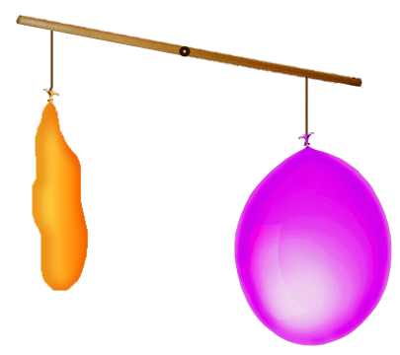
Вывод: если рассматривать воздух не вокруг нас, а в каком-то определенном пространстве (воронка, банка, воздушный шарик и т.д.), то можно сказать, что воздух имеет объем. Можно сравнивать эти объемы по величине.

ОПЫТ №17

ВОЗДУХ ИМЕЕТ ВЕС, КОТОРЫЙ ЗАВИСИТ ОТ ЕГО ОБЪЕМА

Задача: доказать, что воздух имеет вес, который зависит от его объема.
Оборудование: два одинаковых сдутых воздушных шарика, весы с двумя чашами.
Ход: проложим на чаши весов по не надутому одинаковому воздушному шарику. Весы уравновесились. Почему? Шарики весят одинаково! Надуем один из шариков. Почему шарик раздулся, что находится в шарике? Воздух! Положим этот шарик обратно на чашку весов. Оказалось, что теперь он перевесил не надутый шарик. Почему? Потому что более тяжелый шарик наполнен воздухом. Значит, воздух тоже имеет вес. Надуем второй шарик тоже, но меньше, чем первый. Положим шарики на чаши весов. Большой шарик перевесил маленький. Почему? В нем объем воздуха больше!
Вывод: воздух имеет вес. Вес воздуха зависит от его объема: чем больше объем воздуха, тем больше его вес.

ОПЫТ № 18

ОБЪЕМ ВОЗДУХА ЗАВИСИТ ОТ ТЕМПЕРАТУРЫ
Задача: доказать, что объем воздуха зависит от температуры.
Оборудование: стеклянная пробирка, герметично закрытая тонкой резиновой пленкой (от воздушного шарика). Пробирка закрывается в присутствии детей, стакан с горячей водой, стакан со льдом.
Ход: рассмотрим пробирку. Что в ней находится? Воздух. У него есть определенный объем и вес. Закроем пробирку резиновой пленкой, не очень сильно ее натягивая. Можем ли мы изменить объем воздуха в пробирке? Как это сделать? Оказывается, можем! Опустим пробирку в стакан с горячей водой. Через некоторое время резиновая пленка станет заметно выпуклой. Почему? Ведь мы не добавляли воздух в пробирку, количество воздуха не изменилось, но объем воздуха увеличился. Это значит, что при нагревании (увеличении температуры) объем воздуха увеличивается. Достанем пробирку из горячей воды и поместим ее в стакан со льдом. Что мы видим? Резиновая пленка заметно втянулась. Почему? Ведь мы не выпускали воздух, его количество опять не изменялось, но объем уменьшился. Это значит, что при охлаждении (уменьшении температуры) объем воздуха уменьшается.
Вывод: объем воздуха зависит от температуры. При нагревании (увеличении температуры) объем воздуха увеличивается. При охлаждении (уменьшении температуры) объем воздуха уменьшается.

ОПЫТ №19

ВОЗДУХ ПОМОГАЕТ РЫБАМ ПЛАВАТЬ
Задача: рассказать, как плавательный пузырь, заполненный воздухом, помогает рыбам плавать.
Оборудование: бутылка газированной воды, стакан, несколько некрупных виноградин, иллюстрации рыб.
Ход: нальем в стакан газированную воду. Почему она так называется? В ней много маленьких воздушных пузырьков. Воздух – газообразное вещество, поэтому вода – газированная. Пузырьки воздуха быстро поднимаются вверх, они легче воды. Бросим в воду виноградинку. Она чуть тяжелее воды и опустится на дно. Но на нее сразу начнут садиться пузырьки, похожие на маленькие воздушные шарики. Вскоре их станет так много, что виноградинка всплывет. На поверхности воды пузырьки лопнут, и воздух улетит. Отяжелевшая виноградинка вновь опустится на дно. Здесь она снова покроется пузырьками воздуха и снова всплывет. Так будет продолжаться несколько раз, пока воздух из воды не «выдохнется». По такому же принципу плавают рыбы при помощи плавательного пузыря.
Вывод: пузырьки воздуха могут поднимать в воде предметы. Рыбы плавают в воде при помощи плавательного пузыря, заполненного воздухом.

ОПЫТ №20

В ПУСТОЙ БУТЫЛКЕ ЕСТЬ ВОЗДУХ
Задача: доказать, что в пустой бутылке есть воздух.
Оборудование: 2 пластиковые бутылки, 2 воронки, 2 стакана (или любые другие одинаковые емкости с водой), кусочек пластилина.
Ход: вставим в каждую бутылку воронки. Замажем горлышко одной из бутылок вокруг воронки пластилином, чтобы не осталось никаких щелей. Начинаем наливать в бутылки воду. В одну из них вся вода из стакана вылилась, а в другую (там, где пластилин) пролилось совсем немного воды, вся остальная вода осталась в воронке. Почему? В бутылке – воздух. Вода, текущая через воронку в бутылку, выталкивает его оттуда и занимает его место. Вытесненный воздух выходит через щели между горлышком и воронкой. В запечатанной пластилином бутылке тоже есть воздух, но у него нет возможности оттуда выйти и уступить место воде, поэтому вода остается в воронке. Если сделать в пластилине хотя бы маленькую дырочку, то воздух из бутылки сможет выходить через нее. И вода из воронки потечет в бутылку.
Вывод: бутылка только кажется пустой. Но в ней есть воздух.

ОПЫТ №21

ПЛАВАЮЩИЙ АПЕЛЬСИН
Задача: доказать, что в кожуре апельсина есть воздух.
Оборудование: 2 апельсина, большая миска с водой.
Ход: один апельсин положим в миску с водой. Он будет плавать. И даже, если очень постараться, утопить его не удастся. Очистим второй апельсин и положим его в воду. Апельсин утонул! Как же так? Два одинаковых апельсина, но один утонул, а второй плавает! Почему? В апельсиновой кожуре есть много пузырьков воздуха. Они выталкивают апельсин на поверхность воды. Без кожуры апельсин тонет, потому что тяжелее воды, которую вытесняет.
Вывод: апельсин не тонет в воде, потому что в его кожуре есть воздух и он удерживает его на поверхности воды.

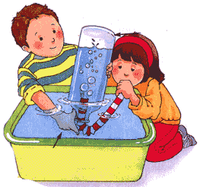

МЕТАЛЛ
ОПЫТ №1
ВЫЯВЛЕНИЕ СВОЙСТВ МЕТАЛЛА – ПРОЧНОСТЬ, УПРУГОСТЬ, ТВЕРДОСТЬ, ДОЛГОВЕЧНОСТЬ. ИССЛЕДОВАНИЕ ВЗАИМОДЕЙСТВИЯ ЖЕЛЕЗА И МАГНИТА
Задача: познакомить детей с металлом, его свойствами, значением в жизни человека.
Оборудование: канцелярские скрепки, металлические бруски, алюминий, медные монеты, медная проволока, магнит, ёмкость с водой.
Ход: исследование свойств металла:
1. Предложить детям исследовать и сравнить деревянные и металлические бруски.
2. Поместить бруски в сосуд с водой.
3. Предоставить детям магнит и разные виды металлов: алюминий, медные монеты, медную проволоку, канцелярские скрепки и т.п. Дети проверяют на опыте свойства металлов намагничиваться.
Вывод: металлические изделия твёрдые, тонут в воде, способны намагничиваться; из металла изготавливают автомобили, самолёты, монеты и пр.

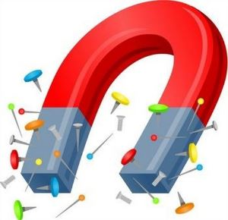
МАГНИТ

ОПЫТ №1

МАГНИТНАЯ ЗАДАЧА
Задача: узнать, действительно ли магнит притягивает металл.
Оборудование: небольшой лист бумаги, гвоздь, магнит.
Ход: ребенок кладет на стол лист бумаги, а рядом — гвоздь. Как с помощью магнита можно поднять лист бумаги?
Вывод: нужно положить под бумагу гвоздь, а сверху приложить магнит и поднять. Гвоздь прилипнет к магниту и поднимет бумагу.

ОПЫТ №2

ЛЕТАЮЩАЯ БАБОЧКА
Задача: познакомить с магнитом и магнитной силой.
Оборудование: лист цветной бумаги, скрепка, нитки, магнит.
Ход: малыш с вашей помощью вырезает из бумаги бабочку. Теперь прикрепляет к ней скрепку, а к скрепке — нитку. Пусть возьмет в одну руку нитку, а в другую магнит.
Вывод: магнит притягивает скрепку, и бабочка поднимается — «летает».

ОПЫТ №3

ФОКУС С МАГНИТОМ.
Задача: удивить друзей.
Оборудование: стеклянный стаканчик, скрепка, вода, магнит.
Ход: малыш кладет скрепку в стакан и наливает в него воду. Как, не замочив пальцев, достать скрепку из стакана?
Вывод: нужно поднести магнит ко дну стакана, и он за собой притянет скрепку. Теперь следует вести магнит по стеклу вверх, чтобы вытащить скрепку из стакана. Следовательно, магнит притягивает скрепку через стекло и воду.

ОПЫТ №4

ТАНЦУЮЩИЕ СКРЕПКИ
Задача: определить, через какие материалы действует магнит.
Оборудование: квадратный лист бумаги, картон, пенопласт, железная крышка, деревянная ложечка, пластмасса, скрепки магнит.
Ход: попросите ребенка положить на лист бумаги скрепки. Приподнимите лист бумаги, а малышу предложите поднести к нему снизу магнит. Можно ли магнитом подвигать скрепки на бумаге? Повторите опыт с картоном, пенопластом, железом, деревом и пластмассой. Через какие предметы скрепки движутся легко, а через какие плохо или совсем не движутся?
Вывод: магнит легко действует через картон, пенопласт, бумагу, дерево и пластмассу. На железной крышке скрепки движутся с трудом, так как железо

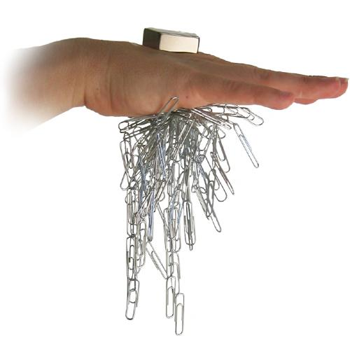

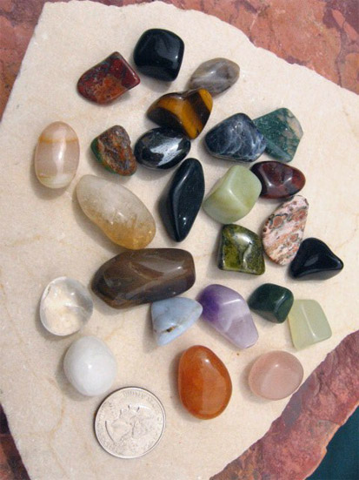
Камни

ОПЫТ №1

РАЗНООБРАЗИЕ КАМНЕЙ ПО ВНЕШНИМ ПРИЗНАКАМ
Задача: показать разнообразие камней по внешним признакам.
Оборудование: разнообразные камни, ёмкости с водой.
Ход: р ассмотрите, какие бывают камни. Найдите среди них самый большой (маленький, самый красивый (невзрачный) и т. д. Выложите камни в ряд от большого к маленькому, от шершавого до гладкого, от белого до самого темного. Выберите камушки, похожие на овал, круг, четырехугольник. С закрытыми глазами выберите самый гладкий (шершавый, самый круглый (неровный). Рассмотрите самый круглый камень. Как вы думаете, этот камешек всегда был таким круглым или у него были углы? Вода двигает морские и речные камушки. Они трутся о песок, друг о друга, и острые углы постепенно исчезают, стираются, - так камушек становится круглым. Дети берут камешки в ладони, трясут их, ударяют друг о друга,слушают, как они стучат.
Вывод: камни отличаются по цвету, форме, размеру; камень может быть гладким и шероховатым.
БУМАГА И КАРТОН
Задача: познакомить детей со свойствами бумаги, её назначением и видами.
ОПЫТ № 1.
СМИНАНИЕ БУМАГИ
Оборудование: бумага, деревянный кубик.
Ход: предложите детям смять бумагу. Легко это сделать?Затем предложите смять деревянный кубик. Получилось ли это сделать?
Вывод: дерево, из которого сделан кубик – прочное, твёрдое, а бумага – непрочная, её можно смять.
ОПЫТ № 2.
СРАВНЕНИЕ БУМАГИ
Оборудование: бумага и картон, ножницы.
Ход: попробуйте с детьми разрезать ножницами сначала бумагу, затем картон.
Вывод: картон толще, чем бумага.
ОПЫТ № 3.
РАЗРЫВАНИЕ БУМАГИ
Оборудование: бумага и ткань.
Ход: необходимо по очереди разорвать бумагу и ткань, сделать выводы об их свойствах.
Вывод: ткань прочнее, чем бумага.
ОПЫТ № 4.
ВОДА И БУМАГА
Оборудование: бумажные салфетки, альбомный лист бумаги, ёмкость с водой.
Ход: положить два вида бумаги в ванночки с водой.
Вывод: бумага боится воды; все бумажные предметы портятся от встречи с водой – бумага материал непрочный.

ОПЫТ № 5.
ШУРШАЩАЯ ИЛИ ПОЮЩАЯ БУМАГА
Оборудование: разноцветная бумага и картон.
Ход: может ли бумага издавать звуки, петь? Для этого опыта нужно взять и выполнить движение «стирка белья». Бумага шуршит, скрипит.
Вывод: при смятии, трении бумага издаёт звук.

ОПЫТ № 6.
СКЛЕИВАНИЕ БУМАГИ
Оборудование: цветная бумага, ножницы, клей.
Ход: предложите детям разрезать целый лист бумаги, затем взять клей и склеить части.
Вывод: бумажные предметы можно склеивать.
ОПЫТ № 7.
ЛЕТАЮЩАЯ БУМАГА
Оборудование: полоски фольги (конфетная обвёртка).
Ход: может ли бумага летать? Для этого нужно помахать веером, чтобы получился ветерок.
Вывод: полоски фольги очень лёгкие, поэтому, когда дует ветер, они разлетаются.
Выводы исследований:
1. Бумага бывает по своему строению тонкая и толстая.
2. Бумага бывает прочной и непрочной. Бумага боится воды.
3. Ткань прочнее бумаги. Бумага может резаться ножницами или разрываться руками.
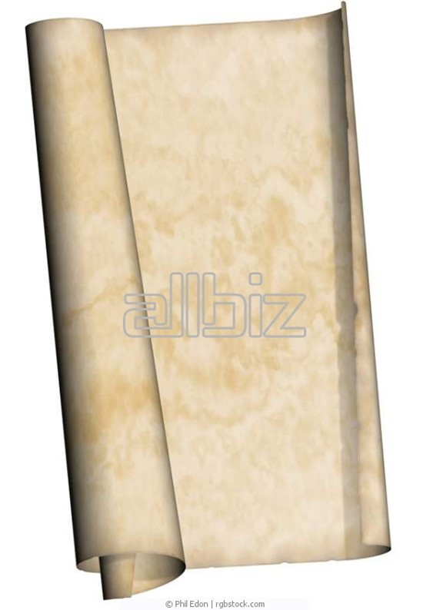
4. Из бумаги можно сделать игрушки. При смятии бумага издаёт звук.
5. Бумага разлетается при ветре.
6. Бумагу можно склеивать.

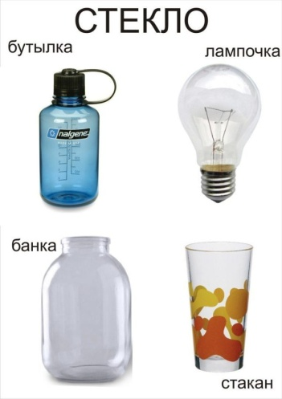
СТЕКЛО

ОПЫТ

ВЫЯВЛЕНИЕ СВОЙСТВ СТЕКЛА – ПРОЗРАЧНОСТЬ. СРАВНЕНИЕ ВОДЫ, СТЕКЛА, ЛЬДА
Задача: познакомить детей со стеклом, его свойствами; формировать представления о предметах, изготовленных из стекла, их особенностях.
Оборудование: две банки (стеклянная и металлическая), стакан с водой, лёд, железные палочки.
Ход: возьмите две банки – стеклянную и металлическую. В них лежат предметы.
- Что лежит в стеклянной банке? (Стекло прозрачное)
- А что лежит в металлической банке? (Она непрозрачная)
- Возьмите железные палочки и постучите ими по стеклу.
- Что вы слышите? Какой звук вы слышите?
- А теперь постучите по столу. Одинаковые звуки?
- Вы заметили, что стекло – такой материал, который издает мелодичные, громкие звук?
- Рассмотрите лёд, воду и стекло. Сравните их свойства.
- Чем отличается лёд, вода от стекла? Какие общие свойства вы заметили?
Вывод: лёд, стекло и вода обладают общим свойством – прозрачностью; лёд и стекло твёрдые, скользкие, хрупкие, прозрачные, гладкие, бывают толстые и тонкие; вода жидкая; лёд тает, он холодный, стекло не тает
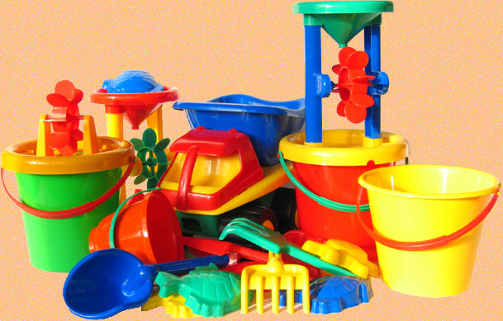
Пластмасса
ОПЫТ
ВЫЯВЛЕНИЕ СВОЙСТВ ПЛАСТМАССЫ – ЛЕГКОСТЬ, ПРОЧНОСТЬ, БЕЗОПАСНОСТЬ
Цель: продолжать знакомить детей с пластмассой, ее свойствами и качествами; показать разнообразие предметов, изготовленных из пластмассы.
Оборудование: пластмассовые стаканы, игрушки, ёмкость с водой, пластмассовые пробки.
Ход: определите на ощупь гладкость, толщину пластмассового изделия (игрушки). Возьмите пластмассовые пробки и опустите в ёмкость с водой (тонет – не тонет). Попробуйте сломать пластмассовый стакан (пластмасса прочная). Детям предлагаются наполненные водой пластмассовые стаканы, чтобы, не заглядывая внутрь, определить, что вних. Выясняют, что этого сделать нельзя, так как пластмасса не прозрачная. Далее помещают стакан на яркое солнечное место, чтобы через 3 - 4 минуты определить изменение температуры (нагревание).Сгибают стакан и выясняют, что он под воздействием силы гнётся, а если приложить больше усилий — ломается.
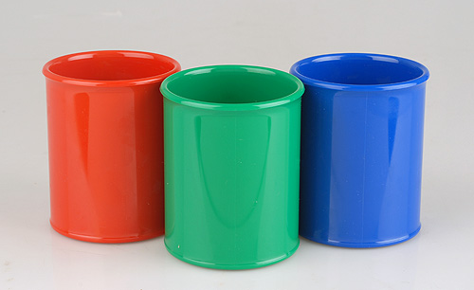
Вывод: пластмасса – это плотный, гибкий материал, проводит тепло; из пластмассы изготавливают игрушки, посуду, бытовую технику и пр.

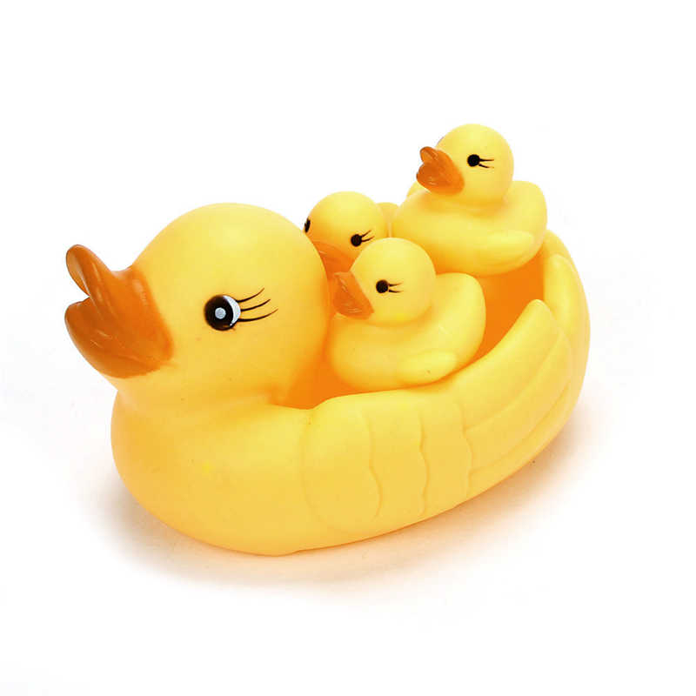
РЕЗИНА

ОПЫТ

ВЫЯВЛЕНИЕ СВОЙСТВ РЕЗИНЫ – НЕПРОМОКАЕМОСТЬ, ЭЛАСТИЧНОСТЬ
Задача: дать детям представление о резине, о её свойствах – непромокаемости, эластичности.
Оборудование: воздушные шары, одноразовые перчатки, ёмкости с водой, резиновые предметы.
Ход: воспитатель демонстрирует воздушные шары, спрашивает:
- Как вы думаете, что у них внутри? (Воздух)
- А если внутри воздух, как можно назвать шарики? (Воздушные)
- Опустите в воду различные резиновые предметы. Что с ними произошло? (Одни утонули, другие – нет)
- Как вы думаете, почему? (Не тонут те предметы, внутри которых воздух)
- Резина удерживает воздух, она его не пропускает, вот почему наши шарики не сдуваются.
- А сейчас я вам дам перчатки. Оденьте перчатку и опустите руку в воду. (Достать игрушку)
- Снимите перчатки. Какими остались ваши руки? (Сухими)
Вывод: резина не пропускает не только воздух, но и воду, она – водонепроницаемая.
ИЗМЕРИТЕЛЬНЫЕ ПРИБОРЫ
ОПЫТ
ЧТО ТАКОЕ МАССА? СРАВНЕНИЕ ПРЕДМЕТОВ ПО МАССЕ
Задача: выяснить свойство предметов – массу, познакомить с прибором для измерения массы – чашечными весами; научить сравнивать предметы по тяжести.
Оборудование: чашечные весы, 2 одинаковых пакета – один с крупой, другой с семечками, пачка соли весом 1 кг, пачка сахара весом 1 кг, гиря весом 1кг.
Ход: воспитатель спрашивает у детей, чем отличаются эти два одинаковых пакета. Дети отвечают, что в одном пакете лежат семечки, а в другом крупа (рис или фасоль). Педагог рассказывает, что есть еще одно свойство предметов, которое мы не можем увидеть, и предлагает детям по очереди взять один пакет в правую руку, а другой пакет в левую руку. Что теперь можно сказать? Дети отвечают, что пакет с крупой «тяжелее» пакета с семечками, а пакет с семечками легче пакета с крупой.
Воспитатель подводит итог, объясняя, что, если мы говорим «тяжелее» или «легче», это имеем в виду свойство предметов, которое называется массой.
Прибор, который поможет нам сравнить предметы по массе называется весами. Педагог предлагает детям поставить пакеты на чаши чашечных весов. Дети наблюдают, что пакет с семечками находится на верхней чаше весов, а пакет с крупой на нижней чаше весов. Уравнять пакеты на весах, т.е. добиться, чтобы чаши весов были на одном уровне, можно двумя способами:
− отсыпать крупы из пакета с крупой,
− в пакет с семечками добавить крупы.
С помощью воспитателя дети уравнивают чаши весов сначала первым способом, потом вторым. Затем педагог предлагает детям сравнить по весу другие предметы и игрушки. Более легкие предметы отложить в левую сторону, более тяжелые в правую сторону. Вместе с воспитателем дети определяют, что наиболее легкие предметы сделаны из ваты, поролона, пластмассы. Наиболее тяжелые из дерева, стекла, металла. Воспитатель рассказывает, что для торговли и обмена товаром, были придуманы не только весы, но и гири. За единицу измерения веса был принят один килограмм – одинаковый для всех по весу кусок металла. Педагог демонстрирует гирю весом 1 кг. А чтобы узнать, сколько это – килограмм, детям предлагается по очереди подержать в руке пачку сахара и пачку соли. Эти гири использовались в разных странах для взвешивания различных продуктов и предметов. Если бы была принята единая для всех единица измерения веса один килограмм и не сделаны гири, то в одной стране все взвешивали бы бананами, а в другой картошкой, а в третьей – яблоками.
Вывод: единица измерения массы – 1 килограмм.

ЖИВОЕ И НЕЖИВОЕ
ЭКСПЕРИМЕНТ
КАК СОЛНЦЕ ПОМОГАЕТ РАСТЕНИЯМ
Задача: способствовать расширению и углублению представлений детей об объектах неживой природы; подвести детей к выводу о необходимости света для растений; развивать понятия об изменении объектов природы, веществ и др.
Оборудование: два маленьких одинаковых зелёных растения в горшках, тёмный шкаф, дневник наблюдений.
Ход: поместите одно растение на солнце, а другое спрятать в шкаф. Оставьте растения на неделю.Сравните затем их цвет.Поменяйте растения местами.Оставьте растения также на неделю.Сравните опять растения. Зарисуйте ход наблюдения в дневник.
Вывод: растение, находящееся в шкафу, стало бледнее по
цвету и увяло, а растение на солнце стоит зелёным, как и прежде.
Когда растения поменяли местами, то пожелтевшее растение
начало зеленеть, а растение первое стало бледным и увяло.
Солнце оказывает на растения огромное влияние. От солнца зависит благополучный рост и развитие всех растений.

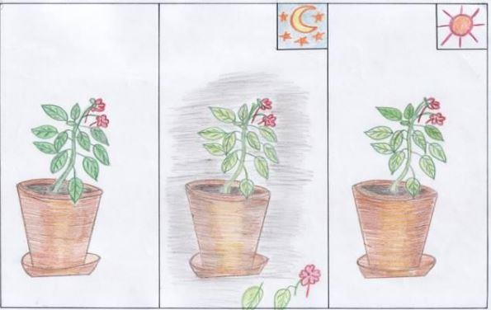

ТКАНИ
ЭКСПЕРИМЕНТ
ВЫЯВЛЕНИЕ СВОЙСТВ НАТУРАЛЬНЫХ ТКАНЕЙ
Задача: познакомить с различными видами тканей; формировать умение сравнивать качества и свойства тканей; помочь понять, что свойства материала обусловливают способ его употребления.
Оборудование: образцы ткани квадратной формы, (драп, бязь, ситец, сатин, шёлк, лён), лупа, ножницы, ёмкость для воды, пипетки.
Ход: воспитатель предлагает рассмотреть несколько образцов ткани, потрогать, помять.
- Опишите льняную ткань. (Лёгкая, тонкая, гладкая)
- Что шьют из льняных тканей? (Скатерти, полотенца, постельное бельё)
- Рассмотрите хлопчатобумажную ткань - ситец и сравните её с льняной тканью.
- Чем они отличаются? (Ситец легче, тоньше, чем льняная ткань)
- Что шьют из хлопчатобумажной ткани? (Постельное бельё, нижнее бельё, сорочки, рубашки, платья, халаты)
- Чем же похожи и чем отличаются лён и хлопок? (Похожи тем, что их выращивают из семян и у растений есть волокна, из которых прядут или ткут ткани. Отличаются тем, что ткань изо льна грубая и холодная, а их хлопка – мягкая и теплая)
- Рассмотрите образец драпа. Какой он на ощупь? (Толстый, мягкий)
- Что можно сшить из драпа? (Тёплую юбку, пальто, куртку)
- Рассмотрите образец шёлка. Какой он? (Блестящий, гладкий)
- Положите перед собой хлопок, драп и лён, шёлк. Намочите эти ткани. Что случилось с тканями?
Вывод: ткани бывают разные – гладкие и ворсистые, лёгкие и тяжёлые, тёплые и прохладные; из ткани шьют одежду.

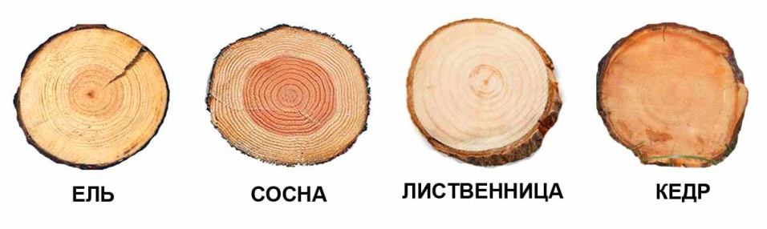
ДЕРЕВО
ЭКСПЕРИМЕНТ

ВЫЯВЛЕНИЕ СВОЙСТВ ДЕРЕВА. ДЕРЕВЬЯ ХВОЙНЫХ ПОРОД И ЛИСТВЕННЫХ
Задача: продолжать знакомить детей со свойствами деревянных предметов, их назначением; формировать понятие о том, что лес – это богатство, его необходимо беречь.
Оборудование: деревянные бруски, вата, ёмкости с водой, лупы.
Ход: предложить детям потрогать и сравнить на ощупь деревянный брусок, вату, мох. Рассмотрите с помощью лупы и предложите детям понюхать свежераспиленные брусочки различных пород деревьев. Опустите в ёмкость с водой изделия из дерева и бумаги. Сравните лист и хвою. Чем отличаются деревья хвойных пород от лиственных? Возьмите 5 спичек, надломите их посередине, согните под прямым углом и положите на блюдце. Капните несколько капель на сгибы спичек.
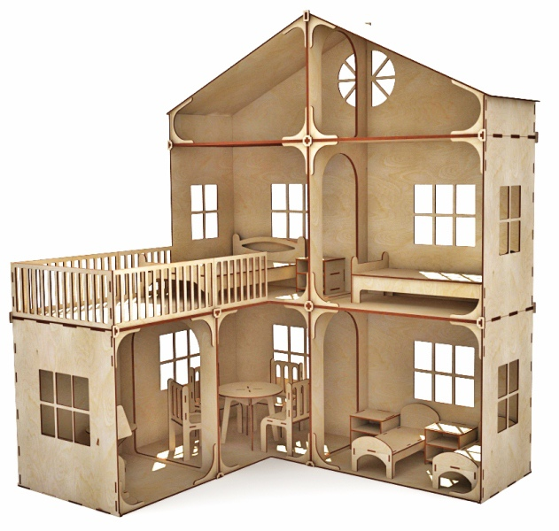
Вывод: деревянные изделия твёрдые, не тонут в воде; деревья бывают лиственных пород и хвойных; из дерева изготавливают мебель, строят дома и прочие.

СЕМЕНА, ПЛОДЫ
ЭКСПЕРИМЕНТ
ПРОРАЩИВАНИЕ СЕМЯН ОВОЩНЫХ КУЛЬТУР. ПРОРАЩИВАНИЕ СЕМЯН В ТЁМНОМ, ХОЛОДНОЙ МЕСТЕ
Задача: закреплять знания детей о том, что из семян и плодов вырастают растения.
Оборудование: две банки, семена гороха, почва, тёмный шкаф, лейки с водой, палочки для рыхления, фартуки, салфетки.
ОПЫТ №1
ОПРЕДЕЛЕНИЕ ВОЗМОЖНОСТИ ПРОРАСТАНИЯ СЕМЕНИ ГОРОХА БЕЗ ТЕПЛА
Ход: необходимо выяснить, смогут ли прорасти семена гороха без тепла. В первой баночке семя находится в условии почвы, влаги, света и тепла. Вторую банку с семенем нужно поставить в светлое, но не отапливаемое помещение. Результаты запишите в таблицу.
Гипотеза: семена гороха не прорастут без тепла.

 | Условия | Результат
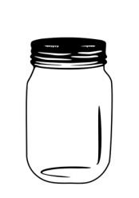  1 | Почва, свет, влага, тепло.  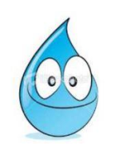  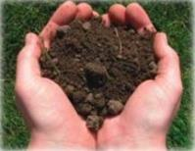 | +
2 | 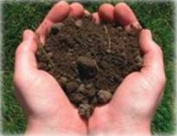  Почва, свет, влага. | -

Вывод: гипотеза, что семена гороха не прорастут без тепла, подтвердилась.

ОПЫТ №2
ОПРЕДЕЛЕНИЕ ВОЗМОЖНОСТИ ПРОРАСТАНИЯ СЕМЕНИ ГОРОХА В УСЛОВИЯХ ТЕМНОТЫ
Ход: чтобы узнать, смогут ли семена прорасти без света, нужно поместить их в две баночки с одинаковыми условиями почвы, тепла и влаги, но в первой банке семена без света (в тёмном шкафу). Результаты запишите в таблицу.
Гипотеза: семена гороха не прорастут без света.

 | Условия | Результат
1 | Почва, тепло, влага. | +
2 | Почва, свет, тепло, влага. | +

Вывод: гипотеза, что семена гороха не прорастут без света, не подтвердилась.

ЛИТЕРАТУРА
1. Дыбина О. В Неизведанное рядом: Опыты и эксперименты для дошкольников /Текст/ О.В. Дыбина, Н. П. Рахманова, В.В. Щетинина. –М.: ТЦ «Сфера», 2010.
2. Иванова А. И. Естественнонаучные наблюдения и эксперименты в детском саду. Растения. /Текст/: детская энциклопедия/ А. И. Иванова –М.: ТЦ «Сфера», 2004.
3. Поддьяков А.И. Комбинаторное экспериментирование дошкольников с многосвязным объектом-«черным ящиком»// Вопросы психологии, 1990. №
4. Поддьяков Н.Н. Творчество и саморазвитие детей дошкольного возраста. Концептуальный аспект. — Волгоград: Перемена, 1995.
5. Прохорова Л.Н., БалакшинаТА. Детское экспериментирование — путь познания окружающего мира// Формирование начал экологической культуры дошкольников (из опыта работы детского сада № 15 «Подсолнушек» г. Владимира)/ Под ред. Л.Н. Прохоровой. — Владимир, ВОИУУ, 2001.
6. Рыжова Н. А. Волшебница – вода /Текст/ Н. А. Рыжова. – М.: Линка-Пресс, 1997 .
7. Рыжова Н.А.Игры с водой и песком// Обруч, 1997. — № 2.
8. Рыжова НА.. Опыты с песком и глиной// Обруч, 1998. — № 2.
9. Савенков А.И., Методика исследовательского обучения дошкольников. –Самара: Издательство «Учебная литература»: Издательский дом «Федоров», 2010.-128с.
10. Тугушева Г.П., Чистякова А.В. Игра-экспериментирование для детей старшего дошкольного возраста// Дошкольная педагогика, 2001. — № 1.
11. Цыплякова О. Где же пятый океан? /Текст/ О. Цыплякова// Дошкольное воспитание. – 2006. - № 8.

